SPD-Wehrheim

Sozialdemokratische Partei Deutschlands – Ortsverein Wehrheim

Pressemitteilung des Ortsvereines

Wehrheim, den 18.06.2023

Verantwortlich:
Judith Heck – Vorsitzende
Auf der Mauer 3, 61273 Wehrheim
06081–59203 (privat), 069–1367-6009 (Büro tagsüber) kontakt@spd-wehrheim.de

SPD-Vorstand wieder komplett.
Die Genossinnen und Genossen der SPD Wehrheim wählten anlässlich der Mitgliederversammlung am 09. Juni einen neuen Schriftführer.
Einstimmig wurde Mischa Hundhausen aus Wehrheim (18) gewählt. Hundhausen ist im August 2022 in die SPD eingetreten.
Grund für seinen Eintritt sei, dass sich durchs Zuschauen nichts verändere, so Mischa Hundhausen in seiner Vorstellung. „Der Wert der sozialen Gerechtigkeit ist ein persönlicher, den die SPD vertritt und mich dazu veranlasst, mitzuarbeiten. Für das öffentliche Wohl einzustehen ist meines Erachtens eine Passion, die viele ergreifen. Wir Jüngeren müssen vermehrt anfangen uns mit einzumischen, um unsere Vorstellungen zu präsentieren und umzusetzen.“, so Hundhausen weiter.
Mischa Hundhausen, bisher schon als Beisitzer im Vorstand tätig, werde diesen auch in seinem neuen Amt mit Engagement vertreten, so die Vorsitzende Judith Heck.
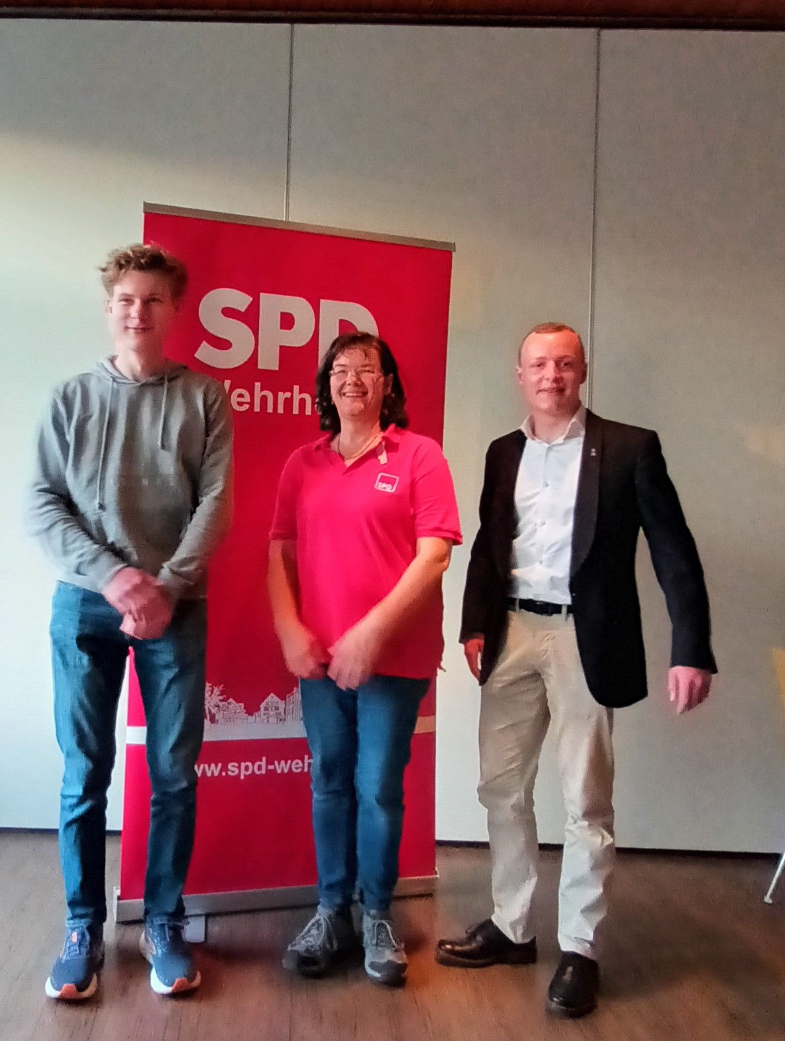
Ebenfalls gewählt wurden Delegierte für den Unterbezirk zur Europawahl im Jahr 2024.
Einer dieser Delegierten ist Constantin Koppmann aus Obernhain.
Koppmann (18) ist im März dieses Jahres eingetreten. Auf der Mitgliederversammlung bot sich die Gelegenheit für Constantin Koppmann, mehr über die Gründe für seinen Eintritt zu erzählen: „Für Politik interessiere ich mich schon seitdem uns unsere alte Klassenlehrerin dazu gebracht hat regelmäßig die Nachrichten zu schauen und uns zur gemeinsamen Diskussion über aktuelle Themen motiviert hat“, so Koppmann. „Mit der Zeit hat man begonnen diese Diskussionen auch außerhalb des Unterrichts zu führen und man hat sich zwangsläufig über gewisse Themen eine eigene Meinung gebildet. Besonders gefestigt hat sich in dieser Zeit meine feste Überzeugung, dass Demokratie umso besser funktioniert, wenn so viele wie möglich mitmachen. In die Richtung der Sozialdemokratie kam ich erst richtig, als ich im Geschichtsunterricht die historischen Persönlichkeiten kennengelernt habe, die mit ihrem großartigen Engagement in der Vergangenheit Großes zum Frieden in Europa beigetragen haben oder viel Revolutionäres für unsere Gesellschaft getan haben. Nach einigem Nachdenken habe ich mich so entschlossen auch meinen kleinen Teil dazu beizutragen.“ Die Genossinnen und Genossen hießen Mischa Hundhausen und Constantin Koppmann in der SPD und speziell in Wehrheim herzlich willkommen.

In der Mitgliederversammlung wurden die
weiteren Veranstaltungen der SPD Wehrheim vorgestellt:
Am Sonntag, dem 09. Juli findet eine Matinee zur Mobilität im ländlichen Raum statt und am Samstag, dem 12. August ist ein Sommerfest mit Boule-Turnier geplant.
Der 80. Geburtstag des Genossen und Träger des alternativen Nobelpreises, Hermann Scheer, am 29. April 2024 soll auch in Wehrheim angemessen gewürdigt werden. Hierzu ist geplant, nach der Landtagswahl am 08. Oktober im Rahmen einer noch zu gründenden Arbeitsgruppe mit den Vorbereitungen zu beginnen.
Alle Veranstaltungen und Termine werden zeitnah auch auf der Internetseite zu finden sein (www.spd-wehrheim.de).

Bei Interesse an der Mitarbeit freut sich der Vorstand über eine Mail an kontakt@spd-wehrheim.de oder telefonisch bei der Vorsitzenden Judith Heck (06081-59203).

